空调主机易损件更换需求

（2021.5.10）

内容：1.更换3台空调主机熔断开关和接触器。

熔断器：WOHNER LTS-1 Ie252A，6个

接触器：SIEMENS KM53TF51，12个

SIEMENS KM63TF49，6个

配套热过载：6个

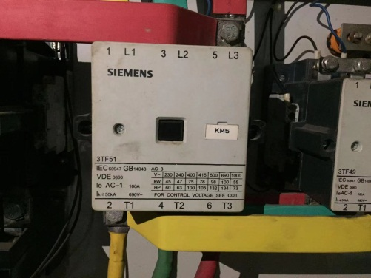

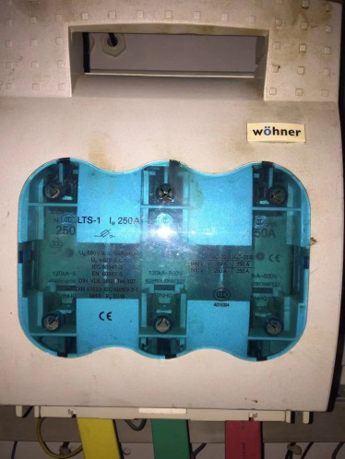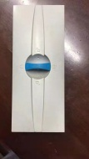

2.解决线缆问题

